**Análisis y desarrollo de sistemas de información –ADSI-**

**Informe técnico - Sistema de información para la gestión de la producción avícola de traspatio urbana y periurbana con vocación de postura.**

**Grupo de trabajo:**

Eliseo Ricaurte Romero

Nicolás Rodríguez Ricardo

Paola Andrea Osorio

Juan Carlos Suarez Ibáñez

**Instructor**

Fabián Alejandro Rodríguez

**Servicio Nacional de Aprendizaje –SENA-**

**Centro de electricidad, electrónica y telecomunicaciones -CEET-**

**Octubre de 2021. Bogotá D.C.**

Contenido

**Introducción** 3

**Planteamiento del problema** 4

**Objetivo general** 5

**Objetivos específicos** 5

**Inventario de hardware y software** 6

**BPMN** 7

**Diagrama de flujo de procesos** 8

**Diagrama de despliegue** 9

**Diagrama de casos de uso** 10

**Diagrama de clases** 11

**Modelo entidad-relación** 12

**Selección de personal** 13

**Cronograma** 15

**Costos del proyecto** 21

**Referencias** 23

**Introducción**

Este documento describe el trabajo realizado a través de la tecnología de análisis y desarrollo de sistemas de información (ADSI) en el SENA; proyecto que consiste en el desarrollo de un aplicativo web para la gestión de los registros productivos y de costos de diferentes unidades de producción avícola de postura.

La web es accesible desde cualquier navegador de internet, así como cobertura en el territorio nacional colombiano y en donde los usuarios, a través del registro a un sistema que los respalde en las labores concernientes a su producción.

**Sistema de información para la gestión de la producción avícola de traspatio urbana y periurbana con vocación de postura.**

**Planteamiento del problema**

La búsqueda de fuentes de alimentación es uno de los principales retos de la actividad pecuaria y de la nutrición animal (Rodríguez, 2006) es así, que la avicultura familiar y la cual hace referencia a distintos sistemas de producción avícola a pequeña escala en las zonas rurales, urbanas y periurbanas (FAO, 2021) brinda acceso a proteínas de alto valor biológico como son el huevo y la carne (Rodríguez, 2006).

Por otra parte, la propagación del Coronavirus (Sars-Cov-2) causante de la Covid-19, que junto con las problemáticas propias de la región como son la desigualdad y la vulnerabilidad frente a fenómenos naturales; ha incrementado la inseguridad alimentaria y por consiguiente el hambre (Naciones Unidas Colombia, 2020) es importante explorar de esta manera, alternativas en fuentes de alimentación y para ello la avicultura de traspatio urbana y periurbana, donde se desarrollan procesos productivos con especies como pollos, gallinas, pavos, patos, gansos, pichones, faisanes y codornices; siendo las dos primeras las de mayor consumo (Secretaría de Agricultura y Desarrollo Rural, 2016) convirtiéndose en una alternativa de trabajo, alimentos e ingresos de baja inversión inicial y en la que se busca la eficiencia productiva y la rentabilidad (Rodríguez, 2006).

**Objetivo general**

Desarrollar el sistema de información orientado a la web para la gestión de registros productivos y de costos, en unidades urbanas y periurbanas de producción avícola con vocación de postura.

**Objetivos específicos**

* Gestionar el módulo productivo de unidades avícolas con vocación de postura.
* Gestionar el módulo de costos de unidades de producción avícola de postura.
* Gestionar los informes productivos y de costos.

**Inventario de hardware y software**

|  |  |  |
| --- | --- | --- |
| ***Tabla 1.*** | | |
| ***Inventario de hardware y software.*** | | |
| **Inventario** | **Descripción** | **Costo** |
| **Amazon Aurora MySQL** | **Servicio en la nube AWS Amazon del micro-sitio de bases de datos relacional (RDS Aurora)**   * **Nodo 1** * **Selected Instance:** db.t2.medium, vCPU: 2, Memory: 4 GiB, Network Performance: Low to Moderate * **Cantidad de almacenamiento:** 8 GB = 0,80 USD (costo de almacenamiento de base de datos) * **Número de lecturas por segundo:** 100 Reads/Second + 10 Writes/Second = 110 Number of I/Os per second * **Número de inscripciones por segundo:** 110 I/Os per second x 730 hours x 60 minutes x 60 Seconds = 289.080.000 Number of I/Os per month | 224,338(58.62 USD) (Mensual) |
| **AWS Data Pipeline** | **Servicio en la nube AWS Amazon del micro-sitio de computo**   * **Número de actividades de alta frecuencia:** 200 * **Número de actividades de baja frecuencia:** 500 * **Número de canalizaciones inactivas:** 50 | 2,154,850 (550.00 USD) (Mensual) |
| **Equipo de computo** | Procesador: CORE I5 10400 2.9 GHZ ($880,000)  Memoria Ram: DDR4 8GB 3200 CORSAIR VENGEANCE (x2) ($420,000)  Board: ASUS PRIME H510M-E ($395,000)  Almacenamiento: SSD 1TB CRUCIAL BX500 ($425,000)  Chasis + fuente: CORSAIR SPEC 05 FUENTE CV550W ($395000)  Monitor: ED 22" LG TN 22MK400 (FHD) ($525,000)  Teclado + Mouse: TECLADO + MOUSE THERMALTAKE SIETE ($109,000) | 3,146,000 |
| **Internet** | 100 Megas de bajada y 8 Megas de subida | 128,900 (Mensual) |
| **Silla** | Silla PC Capricornio | 349,900 |
| **Escritorio** | Centro de Trabajo Negro Vidrio | 499,900 |
| **Software** | Paquete de office ($239000)  MySQL Workbench ($0)  Apache NetBeans ($0)  StarUML ($0)  Bizagi ($0)  Balsamiq Mockup ($0)  Visual studio code ($0)  Microsoft Project ($38270)  Bootstrap ($0)  Github ($0) | 277,270 |
| **Elaboración propia** | | |

**BPMN**

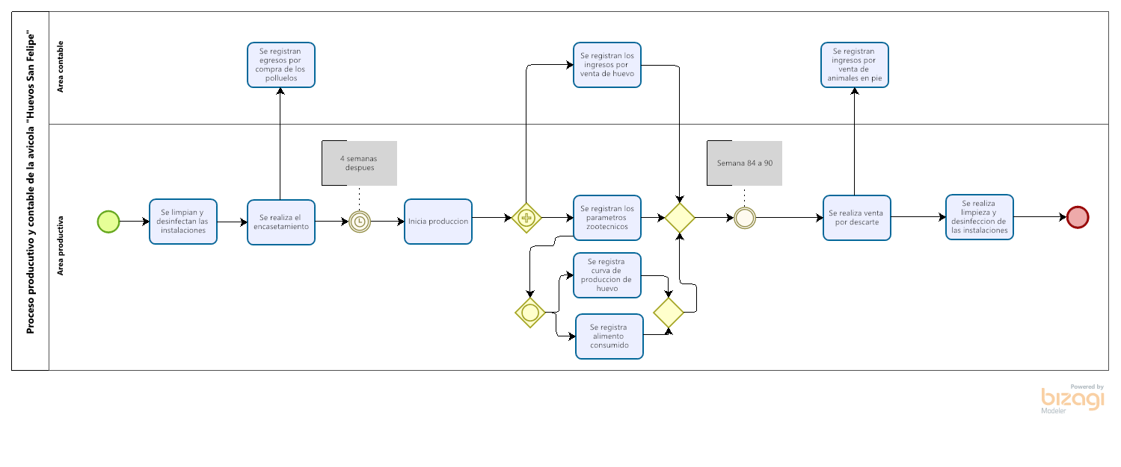***Diagrama 1. Estado actual del negocio.***

**Elaboración propia**

**Diagrama de flujo de procesos**

*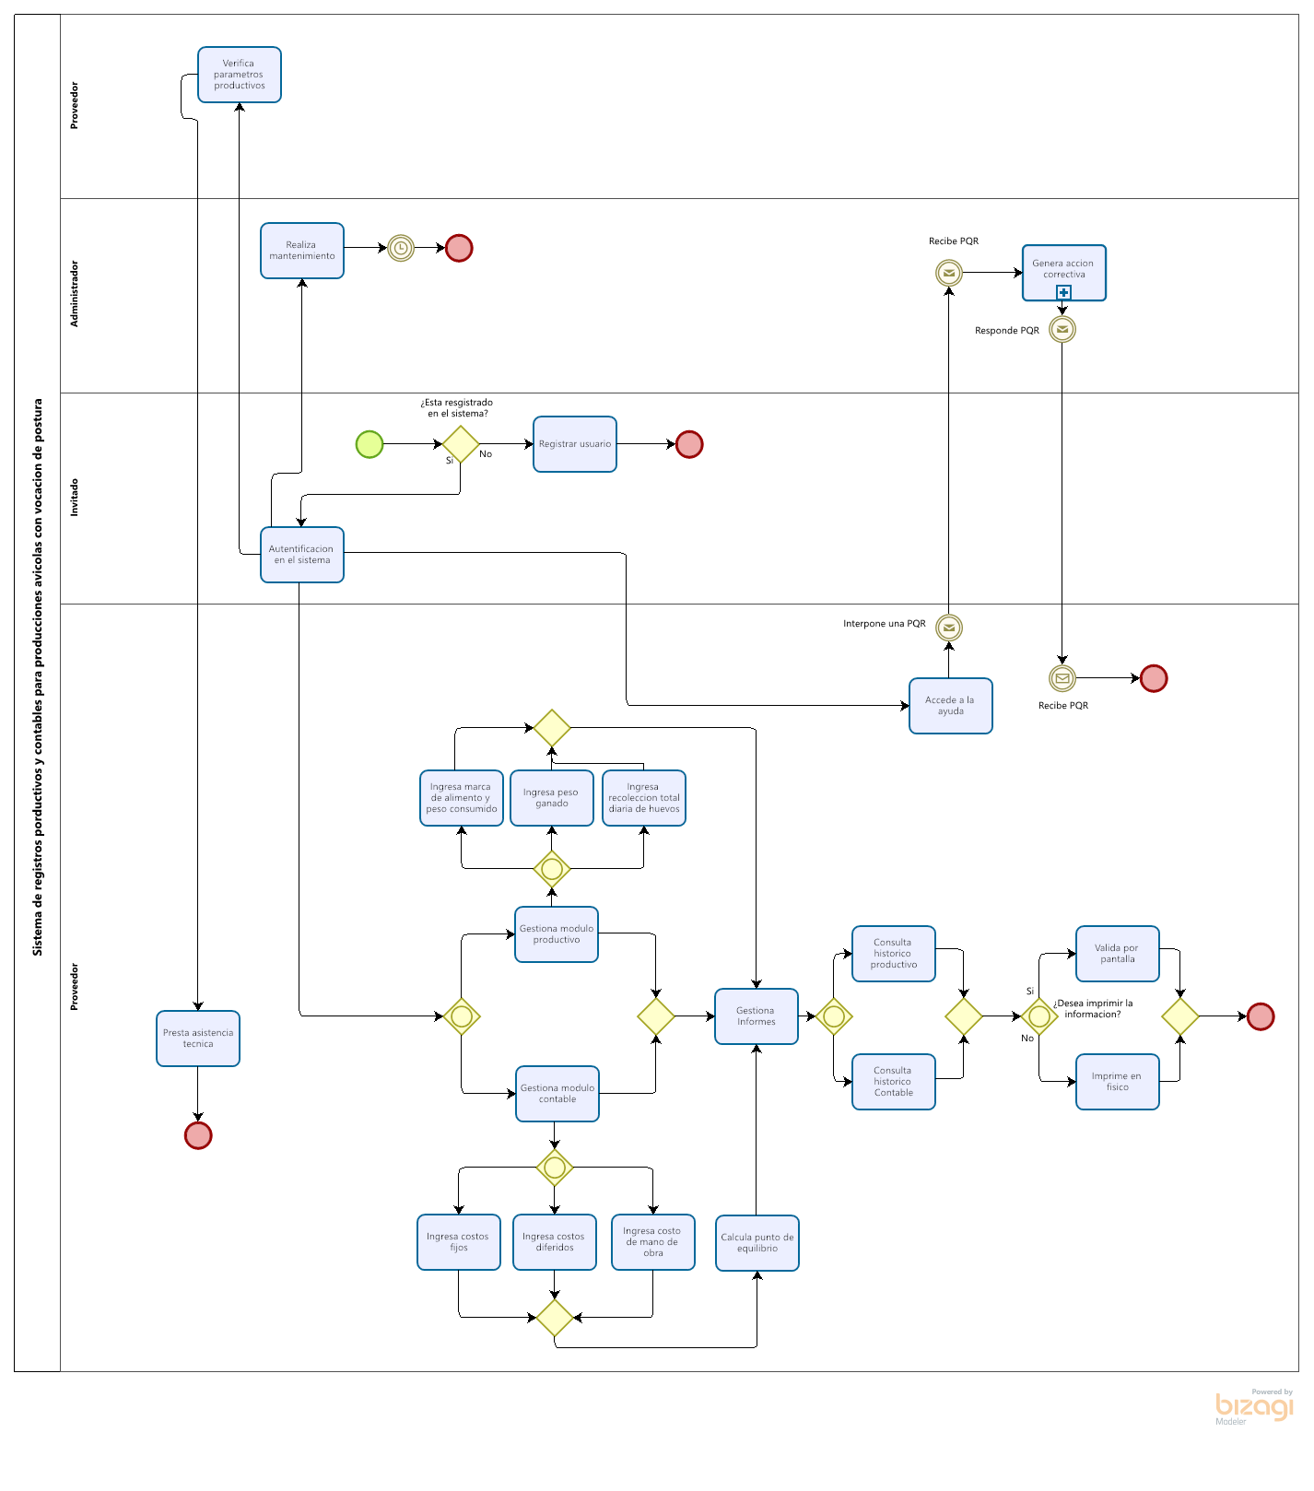****Diagrama 2. Funcionamiento del aplicativo.***

**Elaboración propia**

**Diagrama de despliegue**

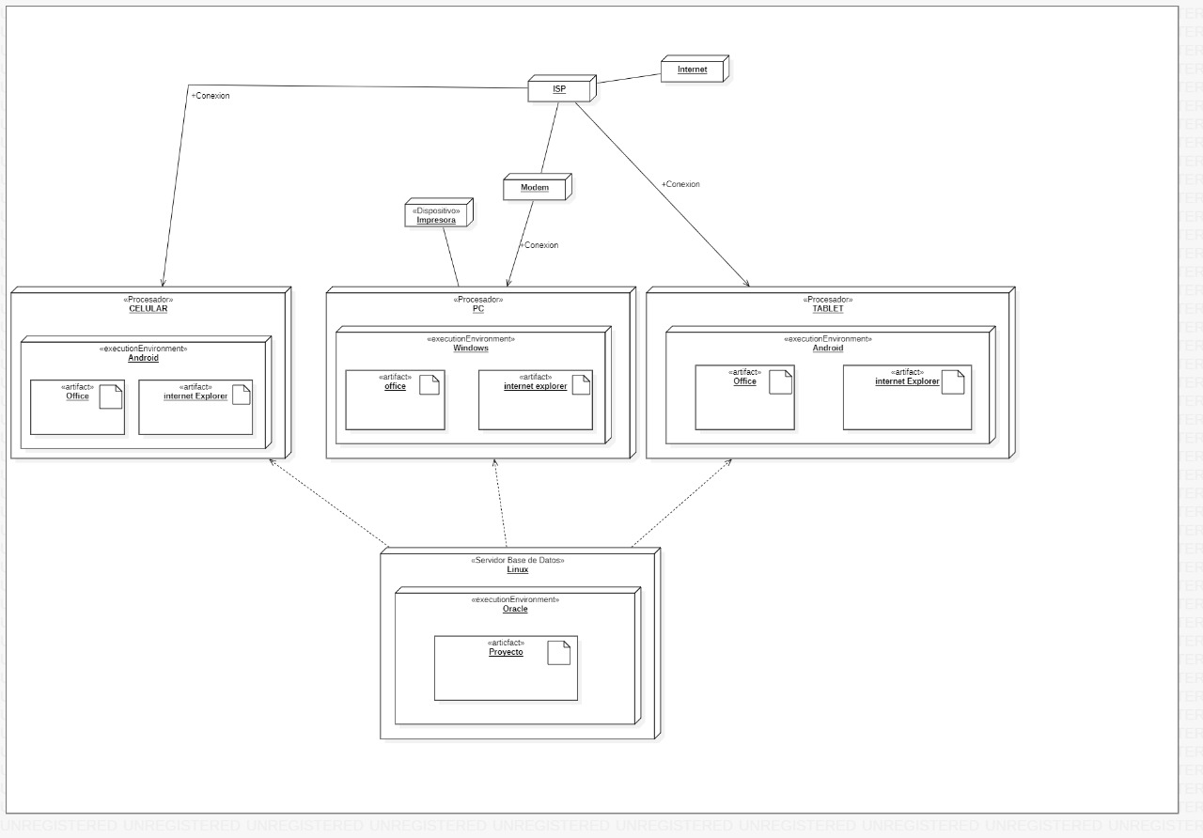***Diagrama 3. Diagrama de despliegue UML.***

**Elaboración propia**

**Diagrama de casos de uso**

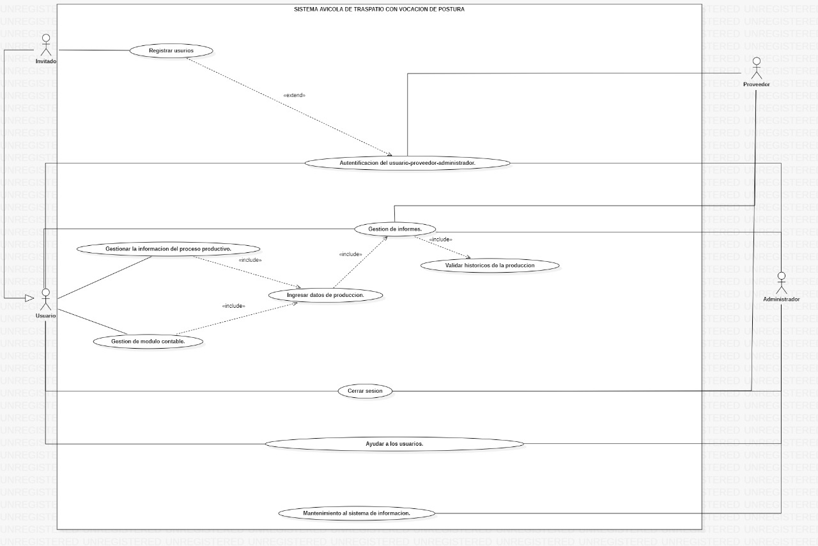***Diagrama 4. Diagrama de casos de uso UML.***

**Elaboración propia**

**Diagrama de clases**

***Diagrama 5. Diagrama de clases UML.***

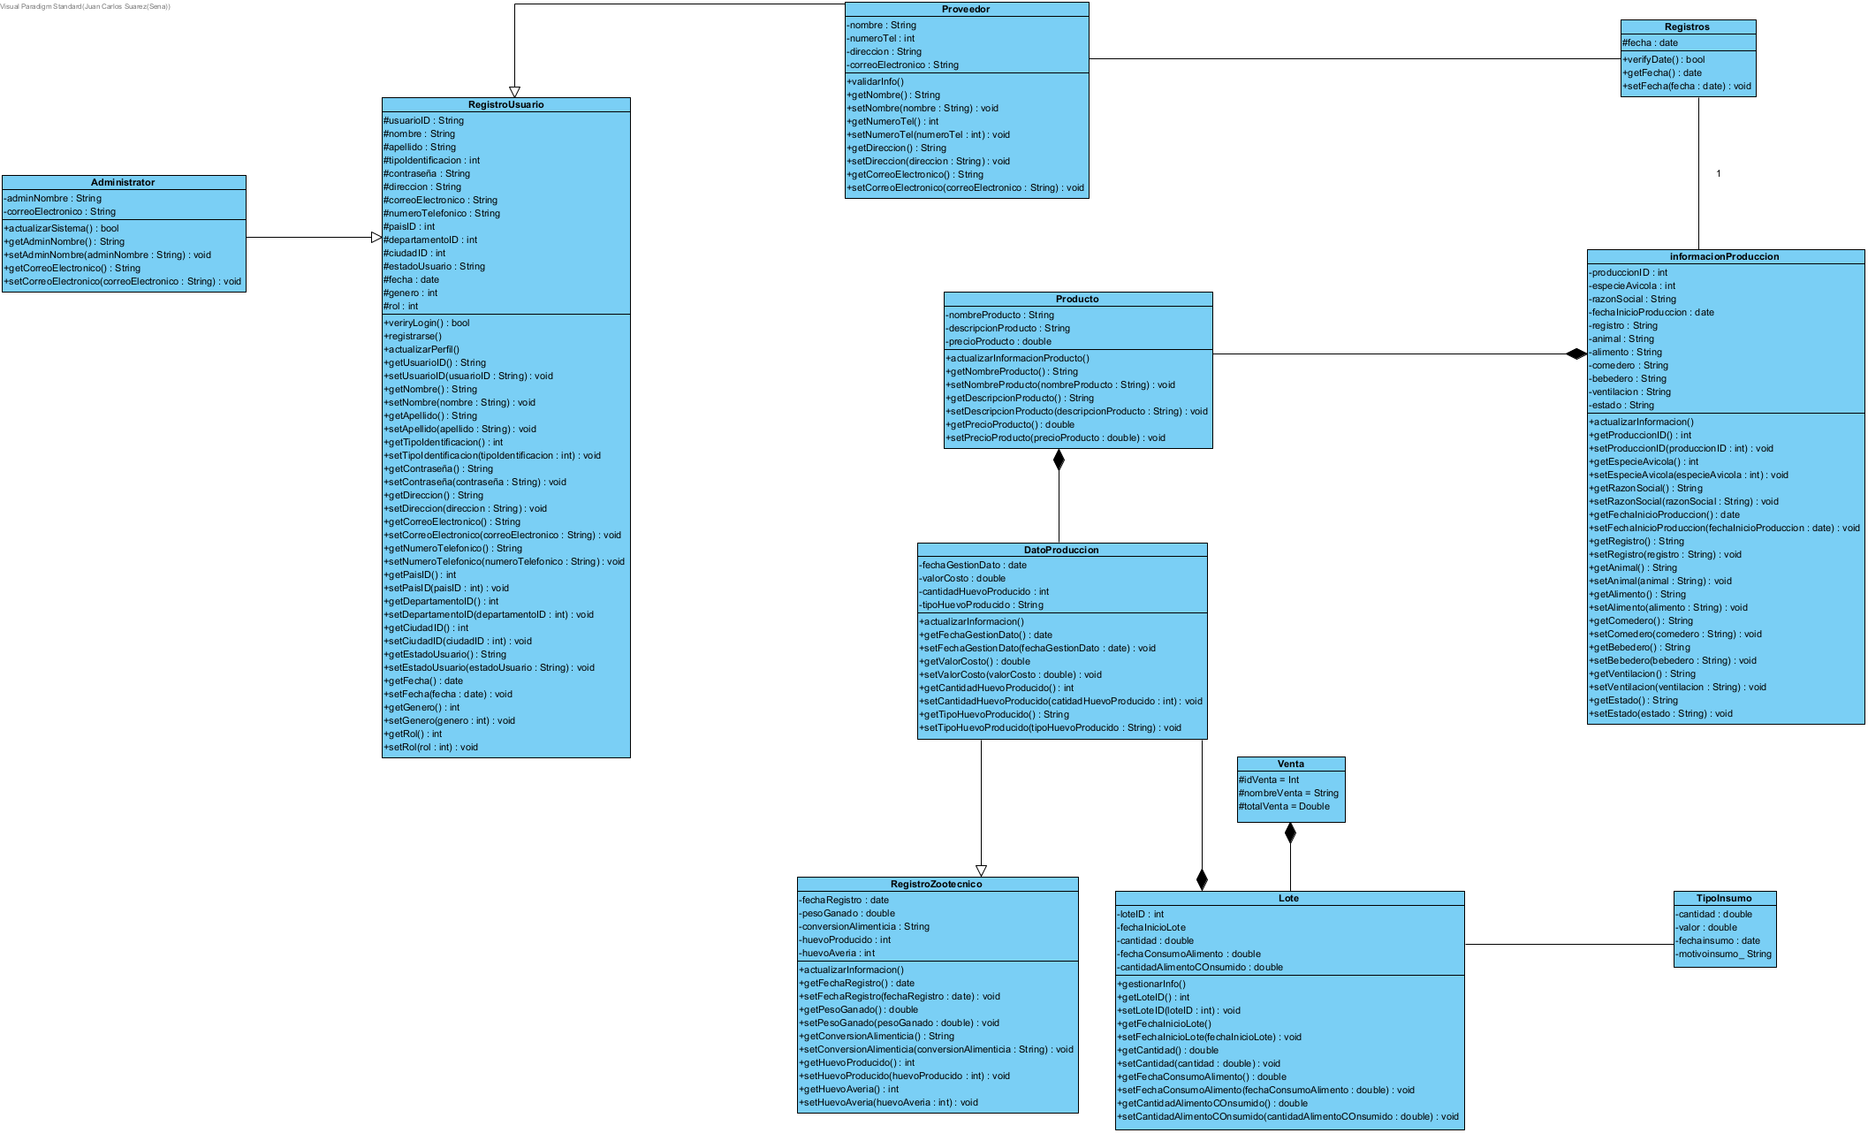

**Elaboración propia**

**Modelo entidad-relación**

***Diagrama 6. Modelo ER.***

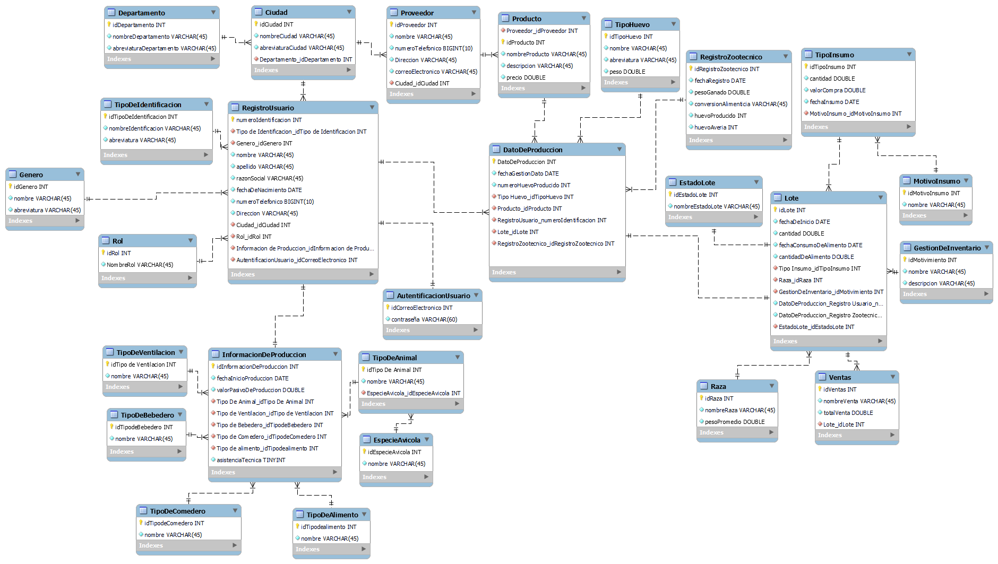

**Elaboración propia**

**Selección de personal**

|  |  |  |
| --- | --- | --- |
| ***Tabla 2.*** | | |
| ***Descripción del equipo de trabajo*** | | |
| **C:\Users\Suarez\AppData\Local\Microsoft\Windows\INetCache\Content.Word\WhatsApp Image 2021-05-10 at 11.35.06 PM.JPEG** | **Paola Andrea Osorio** | |
| Tecnólogo en Análisis y desarrollo de sistemas de información (en formación); con conocimientos en técnicas de Recolección de datos para procesamientos de información, elaboración de diagramas de caso de uso de interacción, colaboración y contratos de operación; con una alta facilidad de comunicación, adaptabilidad al cambio y un gran trabajo en equipo. | |
| **Id** | 1 |
| **Cargo** | Programador |
| **Teléfono** | 31255388515 |
| **Correo** | paosorio08@misena.edu.co |
| **Profesión** | Aprendiz SENA |
| **Experiencia** | NA |
| C:\Users\Suarez\AppData\Local\Microsoft\Windows\INetCache\Content.Word\WhatsApp Image 2021-05-10 at 11.27.03 PM.JPEG | **María de los Ángeles Ordoñez** | |
| Persona responsable de excelentes relaciones interpersonales, con la capacidad de obtener conocimientos de forma rápida, buen manejo del tiempo y adaptación al cambio. | |
| **Id** | 2 |
| **Cargo** | Documentador |
| **Teléfono** | 3223799968 |
| **Correo** | mdordoez8@misena.edu.co |
| **Profesión** | Aprendiz SENA |
| **Experiencia** | Auxiliar PyP Falabella Colombia. |
| C:\Users\Suarez\AppData\Local\Microsoft\Windows\INetCache\Content.Word\WhatsApp Image 2021-05-10 at 8.08.54 PM.JPEG | **Eliseo Ricaurte** | |
| Tecnólogo en Análisis y desarrollo de sistemas de información (en formación), con conocimientos en programación de videojuegos y páginas HTML, aprendizaje visual y musical; con una comunicación y rendimiento notable. | |
| **Id** | 3 |
| **Cargo** | Documentador |
| **Teléfono** | 3125117501 |
| **Correo** | ericaurte49@misena.edu.co |
| **Profesión** | Aprendiz SENA |
| **Experiencia** | Semillero de programación en la Universidad Cooperativa de Colombia -  04/01/2020 al 20/11/2020 |

|  |  |  |
| --- | --- | --- |
| C:\Users\Suarez\AppData\Local\Microsoft\Windows\INetCache\Content.Word\WhatsApp Image 2021-05-10 at 8.23.26 PM.JPEG | **Nicolás Rodríguez Ricardo** | |
| Tecnólogo en Análisis y desarrollo de sistemas de información (en desarrollo), con conocimientos en programación de sistemas de información, he tenido el privilegio de estudiar ,aplicar y trabajar con programas diseñados para este tipo de sistemas como por mencionar C++ , MySQL WORKBENCH , las cuales se han cultivado y desarrollado con un gran éxito muy capacitado que generan en mí una capacidad creativa a otro nivel tanto como solución de problemas y trabajo en equipo para dar soluciones digitales | |
| **Id** | 4 |
| **Cargo** | Desarrollador |
| **Teléfono** | 3178287705 |
| **Correo** | nrodriguez482@misena.edu.co |
| **Profesión** | Aprendiz SENA |
| **Experiencia** | NA |
| WhatsApp Image 2021-05-10 at 11 | **Juan Carlos Suarez Ibañez** | |
| Aprendiz SENA y Zootecnista con experiencia en la industria alimentaria poseedor de habilidades en aseguramiento en calidad, adquisición de materias primas, auditoria a proveedores, interpretación de impacto ambiental, implementación de sistemas de información y logística de trasporte. He apoyado a grandes compañías de procesamiento, producción y comercialización de alimentos en lo referente a negociación con proveedores, asistencia técnica rural e industrial a través de la capacitación, motivación y buena comunicación. | |
| **Id** | 5 |
| **Cargo** | Líder de proyecto |
| **Teléfono** | 3143174487 |
| **Correo** | juacsuarez8@misena.edu.co |
| **Profesión** | Profesional en Zootecnia - Aprendiz SENA |
| **Experiencia** | Líder de calidad y medio ambiente |
| Analista de calidad en hatos |
| Supervisor de calidad |
| Practicante |
| **Elaboración propia** | | |

**Cronograma**

* Ver archivo adjunto: “Diagrama Gantt”

**Uso de recursos**

|  |  |  |
| --- | --- | --- |
| **Tabla 3.** | | |
| Uso de recursos. | | |
| **Nombre del recurso** | **Trabajo** | **Costo** |
| Paola Osorio | 412 horas | $2.505.372 |
| *Diagrama de despliegue* | *1 hora* | *$6.081* |
| *Construcción de la Base de Datos (DDL)* | *2 horas* | *$12.162* |
| *Datos insertados en la Base de Datos (DML)* | *2 horas* | *$12.162* |
| *Consultas y Joins en la Base de Datos (DML)* | *4 horas* | *$24.324* |
| *Prototipo no funcional: HTML y CCS* | *3 horas* | *$18.243* |
| *Codificación y manejo de CRUD* | *56 horas* | *$340.536* |
| *Conexión base de datos* | *24 horas* | *$145.944* |
| *Crud funcional módulos del sistema* | *24 horas* | *$145.944* |
| *Informe de migración de datos* | *8 horas* | *$48.648* |
| *Cuadro comparativo de proveedores* | *8 horas* | *$48.648* |
| *Contrato de desarrollo* | *24 horas* | *$145.944* |
| *Documentación de las pruebas* | *24 horas* | *$145.944* |
| *Pruebas (unitarias, de caja negra y blanca)* | *120 horas* | *$729.720* |
| *Manual de operación y manual de usuario* | *56 horas* | *$340.536* |
| *Manual técnico y manual de instalación* | *56 horas* | *$340.536* |
| María de los Ángeles Ordoñez | 3,2 horas | $19.459 |
| *Requerimientos funcionales y no funcionales* | *1 hora* | *$6.081* |
| *Especificaciones de casos de uso* | *1 hora* | *$6.081* |
| *Caso de uso extendido* | *0,2 horas* | *$1.216* |
| *Diagrama de flujo de proceso BPMN* | *1 hora* | *$6.081* |
| Eliseo Ricaurte | 415,7 horas | $2.527.872 |
| *Encuesta* | *10 horas* | *$60.810* |
| *Caso de uso extendido* | *0,2 horas* | *$1.216* |
| *Uso de sistemas de integración continua* | *0,5 horas* | *$3.041* |
| *Diagrama de clases* | *2 horas* | *$12.162* |
| *Prototipo no funcional: HTML y CCS* | *3 horas* | *$18.243* |
| *Codificación y manejo de CRUD* | *56 horas* | *$340.536* |
| *Conexión base de datos* | *24 horas* | *$145.944* |
| *Crud funcional módulos del sistema* | *24 horas* | *$145.944* |
| *Informe de migración de datos* | *8 horas* | *$48.648* |
| *Cuadro comparativo de proveedores* | *8 horas* | *$48.648* |
| *Contrato de desarrollo* | *24 horas* | *$145.944* |
| *Documentación de las pruebas* | *24 horas* | *$145.944* |
| *Pruebas (unitarias, de caja negra y blanca)* | *120 horas* | *$729.720* |
| *Manual de operación y manual de usuario* | *56 horas* | *$340.536* |
| *Manual técnico y manual de instalación* | *56 horas* | *$340.536* |
| Nicolás Rodríguez | 413,2 horas | $2.512.669 |
| *Diagrama de casos de uso* | *2 horas* | *$12.162* |
| *Caso de uso extendido* | *0,2 horas* | *$1.216* |
| *Modelo entidad-relación y diccionario de datos* | *4 horas* | *$24.324* |
| *Construcción de la Base de Datos (DDL)* | *2 horas* | *$12.162* |
| *Datos insertados en la Base de Datos (DML)* | *2 horas* | *$12.162* |
| *Prototipo no funcional: HTML y CCS* | *3 horas* | *$18.243* |
| *Codificación y manejo de CRUD* | *56 horas* | *$340.536* |
| *Conexión base de datos* | *24 horas* | *$145.944* |
| *Crud funcional módulos del sistema* | *24 horas* | *$145.944* |
| *Informe de migración de datos* | *8 horas* | *$48.648* |
| *Cuadro comparativo de proveedores* | *8 horas* | *$48.648* |
| *Contrato de desarrollo* | *24 horas* | *$145.944* |
| *Documentación de las pruebas* | *24 horas* | *$145.944* |
| *Pruebas (unitarias, de caja negra y blanca)* | *120 horas* | *$729.720* |
| *Manual de operación y manual de usuario* | *56 horas* | *$340.536* |
| *Manual técnico y manual de instalación* | *56 horas* | *$340.536* |
| Juan Carlos Suarez | 446,2 horas | $2.713.342 |
| *Nombre del proyecto* | *0,5 horas* | *$3.041* |
| *Objetivo general* | *0,5 horas* | *$3.041* |
| *Objetivos específicos* | *0,5 horas* | *$3.041* |
| *Planteamiento del problema* | *1 hora* | *$6.081* |
| *Alcance del proyecto* | *1 hora* | *$6.081* |
| *Justificación* | *4 horas* | *$24.324* |
| *Entrevista a experto avícola* | *1 hora* | *$6.081* |
| *Entrevista a productor avícola* | *1 hora* | *$6.081* |
| *Encuesta* | *10 horas* | *$60.810* |
| *Requerimientos funcionales y no funcionales* | *1 hora* | *$6.081* |
| *Especificaciones de casos de uso* | *1 hora* | *$6.081* |
| *Caso de uso extendido* | *0,2 horas* | *$1.216* |
| *Cronograma, presupuesto y selección de personal* | *2 horas* | *$12.162* |
| *Informe de costos (hardware y software)* | *4 horas* | *$24.324* |
| *Actualización de Informe de costos (hardware y software)* | *1 hora* | *$6.081* |
| *Inventario de hardware y software* | *0,5 horas* | *$3.041* |
| *Mapa de procesos BPMN* | *1 hora* | *$6.081* |
| *Diagrama de flujo de proceso BPMN* | *1 hora* | *$6.081* |
| *Construcción de la Base de Datos (DDL)* | *2 horas* | *$12.162* |
| *Datos insertados en la Base de Datos (DML)* | *2 horas* | *$12.162* |
| *Prototipo no funcional: Mockup* | *8 horas* | *$48.648* |
| *Prototipo no funcional: HTML y CCS* | *3 horas* | *$18.243* |
| *Codificación y manejo de CRUD* | *56 horas* | *$340.536* |
| *Conexión base de datos* | *24 horas* | *$145.944* |
| *Crud funcional módulos del sistema* | *24 horas* | *$145.944* |
| *Informe de migración de datos* | *8 horas* | *$48.648* |
| *Cuadro comparativo de proveedores* | *8 horas* | *$48.648* |
| *Contrato de desarrollo* | *24 horas* | *$145.944* |
| *Documentación de las pruebas* | *24 horas* | *$145.944* |
| *Pruebas (unitarias, de caja negra y blanca)* | *120 horas* | *$729.720* |
| *Manual de operación y manual de usuario* | *56 horas* | *$340.536* |
| *Manual técnico y manual de instalación* | *56 horas* | *$340.536* |
| Equipo de computo | 46 | $271.440 |
| *Nombre del proyecto* | *1* | *$6.032* |
| *Objetivo general* | *2* | *$12.064* |
| *Objetivos específicos* | *1* | *$6.032* |
| *Planteamiento del problema* | *1* | *$6.032* |
| *Alcance del proyecto* | *1* | *$6.032* |
| *Justificación* | *1* | *$6.032* |
| *Entrevista a experto avícola* | *1* | *$6.032* |
| *Entrevista a productor avícola* | *1* | *$6.032* |
| *Encuesta* | *2* | *$12.064* |
| *Requerimientos funcionales y no funcionales* | *2* | *$12.064* |
| *Especificaciones de casos de uso* | *2* | *$12.064* |
| *Diagrama de casos de uso* | *1* | *$6.032* |
| *Caso de uso extendido* | *4* | *$24.128* |
| *Cronograma, presupuesto y selección de personal* | *1* | *$6.032* |
| *Informe de costos (hardware y software)* | *1* | *$6.032* |
| *Actualización de Informe de costos (hardware y software)* | *1* | *$6.032* |
| *Uso de sistemas de integración continua* | *1* | *$6.032* |
| *Mapa de procesos BPMN* | *1* | *$6.032* |
| *Diagrama de flujo de proceso BPMN* | *2* | *$12.064* |
| *Diagrama de despliegue* | *1* | *$6.032* |
| *Modelo entidad-relación y diccionario de datos* | *1* | *$6.032* |
| *Diagrama de clases* | *1* | *$6.032* |
| *Construcción de la Base de Datos (DDL)* | *1* | *$6.032* |
| *Datos insertados en la Base de Datos (DML)* | *1* | *$6.032* |
| *Consultas y Joins en la Base de Datos (DML)* | *1* | *$6.032* |
| *Prototipo no funcional: Mockup* | *1* | *$6.032* |
| *Prototipo no funcional: HTML y CCS* | *1* | *$6.032* |
| Silla | 47 | $101.520 |
| *Nombre del proyecto* | *1* | *$2.256* |
| *Objetivo general* | *2* | *$4.512* |
| *Objetivos específicos* | *1* | *$2.256* |
| *Planteamiento del problema* | *1* | *$2.256* |
| *Alcance del proyecto* | *1* | *$2.256* |
| *Justificación* | *1* | *$2.256* |
| *Entrevista a experto avícola* | *1* | *$2.256* |
| *Entrevista a productor avícola* | *1* | *$2.256* |
| *Encuesta* | *2* | *$4.512* |
| *Requerimientos funcionales y no funcionales* | *2* | *$4.512* |
| *Especificaciones de casos de uso* | *2* | *$4.512* |
| *Diagrama de casos de uso* | *1* | *$2.256* |
| *Caso de uso extendido* | *4* | *$9.024* |
| *Cronograma, presupuesto y selección de personal* | *1* | *$2.256* |
| *Informe de costos (hardware y software)* | *1* | *$0* |
| *Actualización de Informe de costos (hardware y software)* | *1* | *$2.256* |
| *Uso de sistemas de integración continua* | *1* | *$2.256* |
| *Inventario de hardware y software* | *1* | *$2.256* |
| *Mapa de procesos BPMN* | *1* | *$2.256* |
| *Diagrama de flujo de proceso BPMN* | *2* | *$4.512* |
| *Diagrama de despliegue* | *1* | *$2.256* |
| *Modelo entidad-relación y diccionario de datos* | *1* | *$2.256* |
| *Diagrama de clases* | *1* | *$2.256* |
| *Construcción de la Base de Datos (DDL)* | *1* | *$2.256* |
| *Datos insertados en la Base de Datos (DML)* | *1* | *$2.256* |
| *Consultas y Joins en la Base de Datos (DML)* | *1* | *$2.256* |
| *Prototipo no funcional: Mockup* | *1* | *$2.256* |
| *Prototipo no funcional: HTML y CCS* | *1* | *$2.256* |
| *Codificación y manejo de CRUD* | *1* | *$2.256* |
| *Conexión base de datos* | *1* | *$2.256* |
| *Crud funcional módulos del sistema* | *1* | *$2.256* |
| *Informe de migración de datos* | *1* | *$2.256* |
| *Cuadro comparativo de proveedores* | *1* | *$2.256* |
| *Contrato de desarrollo* | *1* | *$2.256* |
| *Documentación de las pruebas* | *1* | *$2.256* |
| *Pruebas (unitarias, de caja negra y blanca)* | *1* | *$2.256* |
| *Manual de operación y manual de usuario* | *1* | *$2.256* |
| *Manual técnico y manual de instalación* | *1* | *$2.256* |
| Escritorio | 47 | $105.840 |
| *Nombre del proyecto* | *1* | *$2.352* |
| *Objetivo general* | *2* | *$4.704* |
| *Objetivos específicos* | *1* | *$2.352* |
| *Planteamiento del problema* | *1* | *$2.352* |
| *Alcance del proyecto* | *1* | *$2.352* |
| *Justificación* | *1* | *$2.352* |
| *Entrevista a experto avícola* | *1* | *$2.352* |
| *Entrevista a productor avícola* | *1* | *$2.352* |
| *Encuesta* | *2* | *$4.704* |
| *Requerimientos funcionales y no funcionales* | *2* | *$4.704* |
| *Especificaciones de casos de uso* | *2* | *$4.704* |
| *Diagrama de casos de uso* | *1* | *$2.352* |
| *Caso de uso extendido* | *4* | *$9.408* |
| *Cronograma, presupuesto y selección de personal* | *1* | *$2.352* |
| *Informe de costos (hardware y software)* | *1* | *$0* |
| *Actualización de Informe de costos (hardware y software)* | *1* | *$2.352* |
| *Uso de sistemas de integración continua* | *1* | *$2.352* |
| *Inventario de hardware y software* | *1* | *$2.352* |
| *Mapa de procesos BPMN* | *1* | *$2.352* |
| *Diagrama de flujo de proceso BPMN* | *2* | *$4.704* |
| *Diagrama de despliegue* | *1* | *$2.352* |
| *Modelo entidad-relación y diccionario de datos* | *1* | *$2.352* |
| *Diagrama de clases* | *1* | *$2.352* |
| *Construcción de la Base de Datos (DDL)* | *1* | *$2.352* |
| *Datos insertados en la Base de Datos (DML)* | *1* | *$2.352* |
| *Consultas y Joins en la Base de Datos (DML)* | *1* | *$2.352* |
| *Prototipo no funcional: Mockup* | *1* | *$2.352* |
| *Prototipo no funcional: HTML y CCS* | *1* | *$2.352* |
| *Codificación y manejo de CRUD* | *1* | *$2.352* |
| *Conexión base de datos* | *1* | *$2.352* |
| *Crud funcional módulos del sistema* | *1* | *$2.352* |
| *Informe de migración de datos* | *1* | *$2.352* |
| *Cuadro comparativo de proveedores* | *1* | *$2.352* |
| *Contrato de desarrollo* | *1* | *$2.352* |
| *Documentación de las pruebas* | *1* | *$2.352* |
| *Pruebas (unitarias, de caja negra y blanca)* | *1* | *$2.352* |
| *Manual de operación y manual de usuario* | *1* | *$2.352* |
| *Manual técnico y manual de instalación* | *1* | *$2.352* |
| Energía | 471,5 horas | $202.274 |
| *Nombre del proyecto* | *0,5 horas* | *$215* |
| *Objetivo general* | *0,5 horas* | *$215* |
| *Objetivos específicos* | *0,5 horas* | *$215* |
| *Planteamiento del problema* | *1 hora* | *$429* |
| *Alcance del proyecto* | *6 horas* | *$2.574* |
| *Justificación* | *4 horas* | *$1.716* |
| *Entrevista a experto avícola* | *1 hora* | *$429* |
| *Entrevista a productor avícola* | *1 hora* | *$429* |
| *Encuesta* | *10 horas* | *$4.290* |
| *Requerimientos funcionales y no funcionales* | *2 horas* | *$858* |
| *Especificaciones de casos de uso* | *2 horas* | *$858* |
| *Diagrama de casos de uso* | *2 horas* | *$858* |
| *Caso de uso extendido* | *1 hora* | *$429* |
| *Cronograma, presupuesto y selección de personal* | *2 horas* | *$858* |
| *Informe de costos (hardware y software)* | *4 horas* | *$1.716* |
| *Actualización de Informe de costos (hardware y software)* | *1 hora* | *$429* |
| *Uso de sistemas de integración continua* | *0,5 horas* | *$215* |
| *Inventario de hardware y software* | *0,5 horas* | *$215* |
| *Mapa de procesos BPMN* | *1 hora* | *$429* |
| *Diagrama de flujo de proceso BPMN* | *2 horas* | *$858* |
| *Diagrama de despliegue* | *1 hora* | *$429* |
| *Modelo entidad-relación y diccionario de datos* | *4 horas* | *$1.716* |
| *Diagrama de clases* | *2 horas* | *$858* |
| *Construcción de la Base de Datos (DDL)* | *2 horas* | *$858* |
| *Datos insertados en la Base de Datos (DML)* | *2 horas* | *$858* |
| *Consultas y Joins en la Base de Datos (DML)* | *4 horas* | *$1.716* |
| *Prototipo no funcional: Mockup* | *8 horas* | *$3.432* |
| *Prototipo no funcional: HTML y CCS* | *6 horas* | *$2.574* |
| *Codificación y manejo de CRUD* | *56 horas* | *$24.024* |
| *Conexión base de datos* | *24 horas* | *$10.296* |
| *Crud funcional módulos del sistema* | *24 horas* | *$10.296* |
| *Informe de migración de datos* | *8 horas* | *$3.432* |
| *Cuadro comparativo de proveedores* | *8 horas* | *$3.432* |
| *Contrato de desarrollo* | *24 horas* | *$10.296* |
| *Documentación de las pruebas* | *24 horas* | *$10.296* |
| *Pruebas (unitarias, de caja negra y blanca)* | *120 horas* | *$51.480* |
| *Manual de operación y manual de usuario* | *56 horas* | *$24.024* |
| *Manual técnico y manual de instalación* | *56 horas* | *$24.024* |
| Internet | 43,5 | $178.284 |
| *Nombre del proyecto* | *1* | *$4.296* |
| *Objetivo general* | *1* | *$4.296* |
| *Objetivos específicos* | *0,5* | *$2.148* |
| *Planteamiento del problema* | *1* | *$4.296* |
| *Alcance del proyecto* | *1* | *$4.296* |
| *Justificación* | *0* | *$0* |
| *Entrevista a experto avícola* | *1* | *$4.296* |
| *Entrevista a productor avícola* | *1* | *$4.296* |
| *Encuesta* | *3* | *$12.888* |
| *Requerimientos funcionales y no funcionales* | *1* | *$4.296* |
| *Especificaciones de casos de uso* | *1* | *$4.296* |
| *Diagrama de casos de uso* | *1* | *$4.296* |
| *Caso de uso extendido* | *4* | *$17.184* |
| *Cronograma, presupuesto y selección de personal* | *1* | *$4.296* |
| *Informe de costos (hardware y software)* | *1* | *$0* |
| *Actualización de Informe de costos (hardware y software)* | *1* | *$4.296* |
| *Uso de sistemas de integración continua* | *1* | *$4.296* |
| *Inventario de hardware y software* | *1* | *$4.296* |
| *Mapa de procesos BPMN* | *1* | *$4.296* |
| *Diagrama de flujo de proceso BPMN* | *2* | *$8.592* |
| *Diagrama de despliegue* | *1* | *$4.296* |
| *Modelo entidad-relación y diccionario de datos* | *1* | *$4.296* |
| *Diagrama de clases* | *1* | *$4.296* |
| *Construcción de la Base de Datos (DDL)* | *1* | *$4.296* |
| *Datos insertados en la Base de Datos (DML)* | *1* | *$4.296* |
| *Consultas y Joins en la Base de Datos (DML)* | *1* | *$4.296* |
| *Prototipo no funcional: Mockup* | *1* | *$4.296* |
| *Prototipo no funcional: HTML y CCS* | *1* | *$4.296* |
| *Codificación y manejo de CRUD* | *1* | *$4.296* |
| *Conexión base de datos* | *1* | *$4.296* |
| *Crud funcional módulos del sistema* | *1* | *$4.296* |
| *Informe de migración de datos* | *1* | *$4.296* |
| *Cuadro comparativo de proveedores* | *1* | *$4.296* |
| *Contrato de desarrollo* | *1* | *$4.296* |
| *Documentación de las pruebas* | *1* | *$4.296* |
| *Pruebas (unitarias, de caja negra y blanca)* | *1* | *$4.296* |
| *Manual de operación y manual de usuario* | *1* | *$4.296* |
| *Manual técnico y manual de instalación* | *1* | *$4.296* |
| AWS MySQL Aurora | 1 | $224.338 |
| *Pruebas (unitarias, de caja negra y blanca)* | *1* | *$224.338* |
| AWS Data Pipeline | 1 | $2.154.850 |
| *Pruebas (unitarias, de caja negra y blanca)* | *1* | *$2.154.850* |
| Paquete de office | 0 | $0 |
| Microsoft Project | 2 | $38.270 |
| *Uso de sistemas de integración continua* | *1* | *$38.270* |
| ***Elaboración propia*** | | |

**Costos del proyecto**

|  |  |
| --- | --- |
| ***Tabla 4.*** | |
| *Costos aproximados del proyecto a la fecha.* | |
| **Nombre de tarea** | **Costo** |
| **Sistema de información para la gestión de la producción avícola de traspatio urbana y periurbana con vocación de postura** | **$13.555.530** |
| **1. Análisis** | **$347.752** |
| **Componente Metodológico** | **$347.752** |
| Nombre del proyecto | $18.191 |
| Objetivo general | $28.831 |
| Objetivos específicos | $16.043 |
| Planteamiento del problema | $21.446 |
| Alcance del proyecto | $23.591 |
| Justificación | $36.680 |
| **Levantamiento de información** | **$202.970** |
| Entrevista a experto avícola | $21.446 |
| Entrevista a productor avícola | $21.446 |
| Encuesta | $160.078 |
| **2. Planeación:** | **$474.996** |
| **Informe de Requerimientos (Estándar IEEE 830)** | **$170.186** |
| Requerimientos funcionales y no funcionales | $38.596 |
| Especificaciones de casos de uso | $38.596 |
| Diagrama de casos de uso | $27.956 |
| Caso de uso extendido | $65.038 |
| **Ejecución administrativa** | **$150.094** |
| Cronograma, presupuesto y selección de personal | $27.956 |
| Informe de costos (hardware y software) | $32.072 |
| Actualización de Informe de costos (hardware y software) | $21.446 |
| Uso de sistemas de integración continua | $56.461 |
| Inventario de hardware y software | $12.159 |
| **Diseño conceptual** | **$154.716** |
| Mapa de procesos BPMN | $21.446 |
| Diagrama de flujo de proceso BPMN | $42.892 |
| Diagrama de despliegue | $21.446 |
| Modelo entidad-relación y diccionario de datos | $40.976 |
| Diagrama de clases | $27.956 |
| **3. Ejecución:** | **$3.135.114** |
| **Base de datos** | **$145.536** |
| Construcción de la Base de Datos (DDL) | $52.280 |
| Datos insertados en la Base de Datos (DML) | $52.280 |
| Consultas y Joins en la Base de Datos (DML) | $40.976 |
| **Prototipado** | **$157.498** |
| Prototipo no funcional: Mockup | $67.016 |
| Prototipo no funcional: HTML y CCS | $90.482 |
| **Codificación y conexión con la base de datos** | **$2.832.080** |
| Codificación y manejo de CRUD | $1.401.104 |
| Conexión base de datos | $609.008 |
| Crud funcional módulos del sistema | $609.008 |
| Informe de migración de datos | $212.960 |
| **4. Negociación** | **$821.968** |
| Cuadro comparativo de proveedores | $212.960 |
| Contrato de desarrollo | $609.008 |
| **5. Evaluación: Construcción de manuales** | **$8.775.700** |
| **Pruebas** | **$5.973.492** |
| Documentación de las pruebas | $609.008 |
| Pruebas (unitarias, de caja negra y blanca) | $5.364.484 |
| **Manuales** | **$2.802.208** |
| Manual de operación y manual de usuario | $1.401.104 |
| Manual técnico y manual de instalación | $1.401.104 |
| **Elaboración propia** | |

**Referencias**

* Aguilera, M. (2014). Determinantes del desarrollo en la avicultura en Colombia: Instituciones, organizaciones y tecnología. Banco de la República. <https://doi.org/10.32468/dtseru.214>
* FAO. (2021). Producción avícola familiar. <http://www.fao.org/poultry-production-products/production/production-systems/family-poultry-production/es/>
* Helguera, L., & Lanfranco, B. (2006). Análisis del punto de equilibrio empresarial. Revista del Plan Agropecuario, 117, 50-55.
* La República, E. (2018, octubre 12). Consumo de huevo creció 48% en 10 años y cerrará el año en 293 unidades por colombiano. <https://www.larepublica.co/economia/consumo-de-huevo-crecio-48-en-10-anos-y-cerrara-el-ano-en-293-unidades-por-colombiano-2781321>
* Naciones Unidas Colombia. (2020, julio 29). La pandemia de COVID-19 provoca un aumento del hambre en América Latina. Naciones Unidas Colombia | CINU. <https://nacionesunidas.org.co/onu-internacional/la-pandemia-de-covid-19-provoca-un-aumento-del-hambre-en-america-latina/>
* Reyes, E. (2005). Contabilidad de costos / Cost Accounting. Editorial Limusa.
* Rodríguez, N. (2006). LA AVICULTURA URBANA EN LA COMUNIDAD; UNA DÉCADA DE EXPERIENCIA EN VELASCO. Notas Técnicas, 3.
* Secretaría de Agricultura y Desarrollo Rural. (2016, julio 6). ¿Sabías de la existencia de granjas urbanas de aves? gob.mx. http://www.gob.mx/agricultura/es